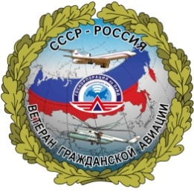 | ОБЩЕРОССИЙСКАЯ ОБЩЕСТВЕННАЯ ОРГАНИЗАЦИЯ  «СОДРУЖЕСТВО ВЕТЕРАНОВ ГРАЖДАНСКОЙ АВИАЦИИ РОССИИ»  125167, г.Москва, Ленинградский проспект, дом 37, корпус 9, пом. 660 тел./факс +7(499) 231 52 20 , e-mail: info@aviaveteranga.com ОГРН 1177700023214, ИНН/КПП 7714420885/771401001

ВЫПИСКА
ИЗ ПРОТОКОЛА № 3 ЗАСЕДАНИЯ СОВЕТА ОБЩЕРОССИЙСКОЙ ОБЩЕСТВЕННОЙ ОРГАНИЗАЦИИ «СОДРУЖЕСТВА ВЕТЕРАНОВ ГРАЖДАНСКОЙ АВИАЦИИ РОССИИ» ОТ 29.11.2019г.

По третьему вопросу повестки дня выступил член Совета Анциферов С.А. Он предложил избрать Генеральным директором Недоступа В.К.

Результаты голосования: «За» - Единогласно

Председатель Совета 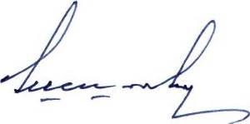Ж.К. Шишкин

